طبقه بندی مراحل خواب در سیگنال های EEG

چكيده: خواب به عنوان يك بخش اساسي از زندگي انسان است و به طور متوسط يك سوم زندگي هر انسان در خواب ميِگذرد. هدف این مقاله طراحي يك سيستم خودكار براي طبقهِبندي مراحل خواب، میِباشد. مهمِترين سيگنالي كه در طبقه بندي مراحل خواب استفاده مي شود سيگنال EEG است. روشِهاي متعددي براي كمي كردن اطلاعات سيگنال EEG وجود دارد که در اين تحقیق از روشهاي زماني و فركانسي براي استخراج ويژگي از سيگنال EEG استفاده شده است. سه پارامتر آماری مختلف مانند انرژی، آنتروپی و انحراف استاندارد به عنوان ویژگیِهای تمایز در این کار در نظر گرفته شده است که از سیگنالِهای EEG در هر پنج فرکانس فرعی در فرایند طبقهِبندی استخراج میِشود. بردارهاي ويژگي استخراج شده در مرحله قبل به عنوان ورودي به شبكه عصبي داده ميشود. هدف از اين تحقيق جدا كردن سه حالت كلي بيداري، خواب REM+ مرحله 1 و مرحله 2+ خواب عمیق (مرحله 3 و 4) است. بنابراین ساختار شبکه عصبی استفاده شده در این مطالعه به صورت سه لایه، با 15ورودی، n نورون در لایه پنهان و 3 نورون در لایه خروجی انتخاب میِشود. درنهایت دقت شبیه سازی 92.5 % به دست میِآید.

واژه هاي كليدي: سیگنالEEG، خواب، طبقه بندی، شبکههای عصبی، آنتروپی.

تاریخ دریافت مقاله: ../../1400 | تاریخ پذیرش مقاله: 00/00/1400
از صفحه ...تا ... | نوع مقاله : پژوهشی
نویسنده مسئول: ...* | نشریه علمی فناوری اطلاعات و ارتباطات انتظامی- دوره دوم- شماره 1 - بهار 1400

مقدمه
یک سوم از مدت زمان زندگی یک انسان از چرخه خواب تشکیل شده است و کیفیت خواب ممکن است تحت تاثیر اختلالات مربوط به خواب مانند بیخوابی, پرخوابي, حمله خواب و اختلالات مربوط به تنفس، افسردگی و اختلالات ریتم شبانه روزی قرار بگیرد[1،5]. محرومیت از خواب به عنوان یک نتیجه از آسیب شناسی خواب و یا اختلال مرتبط با استرس, علل خطرات شناختی برجسته در انجام بسیاری از فعالیت های رایج مانند رانندگی یا کنترل یک دستگاه عمومی میباشد [2،6]. در واقع، با توجه به بزرگراه ملی مدیریت ایمنی ترافیک در ایالات متحده آمریکا کاهش زمان واکنش به علت خواب آلودگی در زمان رانندگی علل بین ۵۶,۰۰۰ و ۱۰۰,۰۰۰ تصادفات خودرو است, در نتیجه بیش از ۱۵۰۰ مرگ و میر و ۷۱,۰۰۰ صدمات سالانه را شامل میشود [3،7]. در این زمینه، متغیر به نام دوره شروع خواب ((SOP، یعنی دوره بین بیداری ضعیف و خواب آلودگی برای مطالعه NCP بسیار مهم میشود. در مرحله طبقهبندی خواب حرکت غیر سریع چشم ( (NREMمرحله خواب، به عنوان مرحله اول چرخه خواب در نظر گرفته میشود و نشان دهنده مرکز SOP است. به همین دلیل ، با امتیازدهی دقیق از مراحل خواب ، با تمرکز خاص بر مرحله N1 ، بخش مهمی از فرایند محسوب می شود. بيشتر كساني كه روي خواب تحقيق مي كنند، معتقدند كه سه حالت كلي بيداري، خواب NREM (Non-Rapid Eye Movement) و خواب REM (Rapid Eye Movement) وجود دارد [5]. خواب NREM به چهار زير مرحله 1 تا 4 تقسيم مي شود كه مرحله 1 سبكترين و مرحله 4 عميقترين آنها است.

مروری بر تحقیقات انجام شده
امینا آلیکوویچ و عبدالحمید سوباسی یک سیستم قوی متشکل ازسه ماژول، برای طبقه بندی خودکارمراحل خواب از الکتروانسفالوگرام (موج نگاری مغز) تک کانال ارائه دادهاند [9]. دراین مقاله، یک سیستم قوی متشکل ازسه ماژول، برای طبقه بندی خودکار مراحل خواب ازالکتروانسفالوگرام (موج نگاری مغز) تک کانال ارائه شده است. طبقه بندی پیشنهادی مزایای استفاده از تجزیه و تحلیل مؤلفه اصلی و SVM به بهبودعملکرد طبقه بندی سنتی SVM ترکیب میکند. مقادیر حساسیت و دقت در همه افراد 46/84٪ و 1/91٪ بود، به ترتیب، برای طبقه بندی خواب پنج مرحله ای ضریب کاپا کوهن 88/0 است. طبقه بندی نتایج عملکرد نشان می دهد که ، داشتن کارایی ممکن است سیستم نظارت برخواب با EEG تک کانال، و می تواند به طور موثر در برنامه های پزشکی ومراقبت از خانه استفاده شود.
در مقاله ]11[ یک شبکه عصبی بازگشتی) (RNN بر اساس بلوک حافظه کوتاه مدت طولانی (LSTM)، برای امتیازدهی خودکار از مراحل خواب با استفاده از سیگنال های تک کاناله EEG استفاده شد. از ۵۵ زمان و فرکانس ویژگی های دامنه از سیگنال های EEG استخراج شد و به الگوریتم های کاهش ویژگی برای انتخاب آنهایی که مرتبط ترین ویژگی های انتخاب شده را دارا بودند داده شد. این ویژگی¬ها به عنوان ورودی به شبکههای LSTM داده شدند.
در این مقاله، یک مدل طبقهبندی خودکار رمان ، متشکل از دو RNN مختلف با واحد LSTM پیشنهاد شده است. دسته اول طبقه بندی 4- کلاس W ، N1-REM ، N2 و N3 را انجام میدهد ، در حالی که دوم طبقه بندی باینری را انجام میدهد (N1 در مقابل REM) هر دو RNN سه مرحله اول را به اشتراک گذاشتند: کسب داده ، پیش پردازش سیگنال و استخراج ویژگی از سیگنال های EEG تک کانال. پس از آن، یک روش انتخاب ویژگی یا یک روش تبدیل ویژگی برای کاهش تعداد ویژگی های ورودی برای شبکه عصبی به کار گرفته شد. دو روش مختلف در نظر گرفته شد: برای اولین RNN از الگوریتم mRMR برای انتخاب ویژگی استفاده شد ، در حالی که برای RNN دوم ، PCA برای کاهش ابعاد استفاده شد. سرانجام ، دو RNN با هدف طبقه بندی پنج مرحله مختلف خواب با هم ترکیب شدند [4].
در [12] یک معماری یادگیری عمیق جدید به نام (DOSED) پیشنهاد میشود. به طور مشترک مکان ها، مدت زمان و نوع رویدادها را در سری های زمانی EEG پیش بینی میکند. روش پیشنهادی، که در اینجا در رویدادهای میکرو معماری مرتبط با خواب به کار میرود، توسط آشکارسازهای شی ساخته شده است که برای دید رایانهای مانند YOLO و SSD طراحی شده است. این شبکه به یک شبکه عصبی حلقوی وابسته است که یک ویژگی از سیگنال های EEG خام و همچنین دو مدول به ترتیب بومی سازی و طبقه بندی را ایجاد می کند. رویکرد ارائه شده در 4 مجموعه داده و 3 نوع رویداد (اسپیندل، گروه K، برانگیختگی) آزمایش شده و با الگوریتمهای تشخیص پیشرفته فعلی مقایسه شده است. نتایج تطبیق پذیری این رویکرد جدید و عملکرد بهبود یافته در مقایسه با روش‌های تشخیص حالت فعلی را نشان می‌دهند.

متدولوژی و روش اجرا
بيداري به دو حالت كلي تقسيم مي شود بيداري همراه با هوشياري با چشمان باز كه در اين حالت سيگنال EEG به صورت يك سيگنال تصادفي با دامنه كم و فركانس بالا ديده ميشود. و بيداري با چشمان بسته كه امواج آلفا در سيگنال EEG وجود دارند.
در مرحله 1 از خواب NREM سیگنال EEG دارای دامنه کم و فركانسهاي مخلوط است. در اين مرحله بيشتر امواج تتا با فركانس7-3 هرتز دیده میشود و امواج آلفا هنوز وجود دارند منتها كمتر از 50 درصد هر دورة زماني را اشغال مي كنند. امواج تيز ورتكس در محدوده فركانسي تتا با دامنهاي كه به 200 ميكروولت مي رسد نيز در اين مرحله از خواب ديده مي شود. در اين مرحله از خواب حركات آهسته و چرخشي چشم نيز مشاهده مي شود.
در مرحله 2، الگوهایی به نام دوکهای خواب و کمپلکسهای K، روی EEG زمینه آشكار مي شوند. يك دوك خواب به صورت گروهي از شكل موج هاي دورهاي با فركانس پايدار 14-12 هرتز است كه مدت دوام آن حداقل 5/0 ثانیه است. کمپلکسهای K با يك قسمت بالا رونده منفي شروع ميشوند و به دنبال آن يك قسمت پايين رونده مثبت وجود دارد مدت دوام اين امواج نيز حداقل 5/0 ثانیه است.
امواج دلتا در سيگنال EEG امواجی هستند که بین 5/0 تا 2 ثانیه طول ميكشند و دامنه پيك تو پيك بزرگتر از 75 ميكروولت دارند. اگر بين 20 تا 50 درصد از یک اپوک از امواج دلتا تشكيل شده باشد آن اپوك متعلق به مرحله 3 خواب است. و در مرحله 4 خواب بيشتر از 50 درصد هر اپوك، شامل امواج دلتا است. به تركيب مرحله 3 و 4 خواب NREM، SWS (Slow Wave Sleep) گفته میشود.
خواب REM شامل امواج EEG با دامنه كم و فركانسهاي مخلوط است. در اين مرحله از خواب حركات سريع چشم وجود دارد و دامنه سيگنال EEG عضلات چانه كاهش مييابد. سيگنال EEG در خواب REM مشابه مرحله 1 از خواب NREM است. امواج ورتكس در اين مرحله خيلي كم وجود دارند در عوض ممكن است گروهي از شكل موج هاي دندان اره اي در سيگنال EEG دیده میشود. سيگنال EEG عضلات چانه براي جدا كردن خواب REM از مرحله 1 استفاده ميشود.
قدم اول در طراحي يك سيستم خودكار براي طبقهبندي مراحل خواب، كمي كردن سيگنالهاي بيولوژيك ثبت شده است. در ادامه بايد ويژگيهاي كمي بدست آمده توسط يك سيستم مناسب طبقه بندي شوند. مهمترين سيگنالي كه در طبقه بندي مراحل خواب استفاده مي-شود سيگنال EEG است. روشهاي متعددي براي كمي كردن اطلاعات سيگنال EEG وجود دارد [8]. در اين گزارش از روشهاي زماني و فركانسي براي استخراج ويژگي از سيگنال EEG استفاده شده است. همانطور كه در تعريف مراحل خواب گفته شد بين سيگنال EEG در خواب REM و مرحله 1 از خواب NREM شباهت وجود دارد و براي جدا كردن اين دو مرحله از خواب به سیگنالهای EMG و EOG (Electrooculogram) نیاز است.

-1-3روش پیشنهادی
در اولین مرحله، ورودی سیگنال EEG از مجموعه داده-هایPhysioNet Sleep-EDF [Expanded] بدست میآید [13]. سپس سیگنال EEG با استفاده از فیلترهای باند گذر باترورث به باند فرکانس زیر باند δ ، α ، β و γ تجزیه میشود. علاوه بر این، ویژگیهای مختلف تمایز از جمله انرژی، انحراف استاندارد و آنتروپی از زیر باندهای فرکانس بالا محاسبه و استخراج می شود. سرانجام، از تکنیک عصبی برای آموزش و آزمایش این ویژگی ها استفاده می شود تا بتوان مرحله بیداری و خواب 1 را تشخیص داد. شکل 1 مراحل انجام تحقیق را نشان میدهد.
-2-3 دادگان
مجموعه داده مورد استفاده در این مقاله با استفاده از پایگاه داده Sleep-EDF [Expanded] به صورت آنلاین از PhysioNet در دسترس است [14]. سوابق مجموعه داده ها مجموعه ای است از 61 مرد و زن به مدت تقریبا 24 ساعت، نمونه برداری از 100 هرتز. طبق گفته های Rechtschaffen و Kales ، ضبط خواب به جای سیگنال های EEG C4-A1/C3-A2 دارای سیگنال FEG-Cz/Pz-Oz EEG است. پروندههای مربوط به هیپنوگرافی آن شامل الگوهای خواب مربوط به هر موضوع است. این الگوی شامل مراحل خواب W ،1 ،2 ،3 ،4 ،R ، M است که به ترتیب مقادیر باینری 0 ، 1 ، 2 ، 3 ، 4 ، 5 ، 6 و 9 به آنها اختصاص می یابد. کانال EEG Fpz-Cz از 13 نمونه در این کار استفاده شد. به منظور تصویر سازی، شکل 2، 60 نمونه دوره دوم سیگنال EEG برای بیدار شدن و مرحله 1 را نشان میدهد که به عنوان ورودی به فیلتر طراحی شده استفاده میشوند. هر سیگنال در 60 دوره دوم پردازش میشود. جدول 1 تعداد 60 دوره (یک دقیقه) دورههای بیداری و مرحله 1 را برای هر موضوعی که در مجموعه دادهها در طی 24 ساعت مشاهده شده است نشان می دهد.

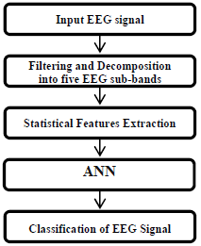
شکل (1): طبقه بندی مراحل خواب EEG

جدول (1): اطلاعات نمونهها
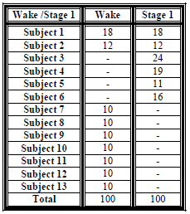
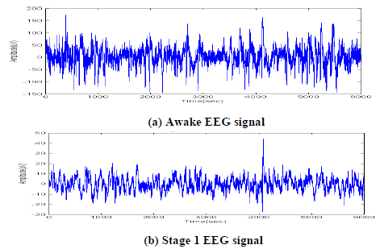
شکل (2): نمونه سیگنال EEG (a بیدار و (b مرحله 1.

3-3- تجزیه دادهها
فرکانسها و دامنه زیر باندهای δ ، α ، β و γ در شرایط عادی در جدول 2 نشان داده شده است [15]. در این تکنیک پیشنهادی، این محدوده فرکانس زیر باند از یک سیگنال EEG به دست آمده با استفاده از پنج فیلتر کارآمد Infinite Impulse (IIR) باتررورث Band-Pass، تجزیه میشود. برای تهیه یک طراحی دقیق و به میزان قابل توجهی موثر، از حداقل سفارش فیلتر استفاده میشود. پاسخ بزرگی از فیلترهای باتررورث به عنوان حداکثر مسطح در باند عبور بدون کلی موج دار بودن مشخص می شود [16]. حداقل فرکانس سفارش و قطع به شرح زیر است:

$N=\frac{1}{2}×\frac{\ln\left({G_{p}}/{G_{s}}\right)}{\ln\left({ω_{p}}/{ω_{s}}\right)}$ (1)
$ω_{c}=\frac{ω_{s}}{{(G_{s})}^{\frac{1}{2N}}}$(2)

در جائیکه Gp بهره باند عبور است، Gs بهره باند توقف است، ωp فرکانس باند گذر گوشه و ωs فرکانس باند توقف گوشه است. تحقیقات مختلف نشان دادهاند که تغییرات خاصی در سیگنال های زیر باند EEG در مراحل بیدار/ خواب اتفاق می افتد. بنابراین، با ویژگیهای استخراج شده از چنین زیر باند، می توان اطلاعات طبقه بندی قابل توجهی را بدست آورد.

جدول (2): گستره دامنه و فرکانس سیگنال EEG تجزیه شده
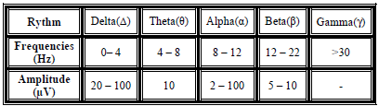

4-3- استخراج ویژگی
سه پارامتر آماری مختلف مانند انرژی، آنتروپی و انحراف استاندارد به عنوان ویژگیهای تمایز در این کار در نظر گرفته شده است که از سیگنالهای EEG در هر پنج فرکانس فرعی در فرایند طبقهبندی استخراج میشود.
انرژی: نرژی نشان‌دهنده توانایی سیگنال با شناسایی محدوده تحت منحنی قدرت در هر زمانی از زمان است (3).

$E=\sum_{n=1}^{N}{\left|x_{i}\left[n\right]\right|} 1≤n≤6000;1≤i≤5$ (3)

آنتروپی: آنتروپی یک نتیجه نامطمئن را با استفاده از یک معادله ریاضی بیان میکند که توسط رابطه زیر نشان داده شده است:

$EN=\sum_{j=1}^{N}{\left(X_{ij}^{2}\right)log\left(X_{ij}^{2}\right)} 1≤n≤6000;1≤i≤5$ (4)

انحراف استاندارد: انحراف معیار به عنوان ریشه مربع واریانس محاسبه می‌شود که توزیع مجموعه‌ای از داده‌ها را با توجه به میانگین آن اندازه‌گیری می‌کند. انحراف استاندارد سیگنال به صورت زیر بیان می‌شود:
$$STD=\sqrt{\frac{1}{N-1}\sum_{n=k+1}^{k+N}{{\left(y\left[n\right]-\frac{1}{N}\sum_{n=k+1}^{k+N}{y\left[n\right]}\right)}^{2}}}$$
$1≤n≤6000$ (5)

شبکه عصبی
شبكه عصبي استفاده شده در اينجا يك شبكه جلو سوي (feed forward) پرسپترون چند لايه يا MLP (Multi Layer perceptron) است. از الگوريتم آموزش پس انتشار خطا با ضريب گشتاور و ضريب يادگيري تطبيقي براي آموزش شبكه عصبي استفاده شد . ضريب گشتاور از متوقف شدن شبكه در مينيممهاي محلي رويه خطا جلوگيري ميكند. و ضريب يادگيري تطبيقي سرعت همگرايي شبكه را افزايش مي دهد. نورون هاي شبكه داراي تابع زير مي باشند که در آن x ورودی نورون است.
$f\left(x\right)=\frac{1}{1+e^{-x}}$ (6)

بردارهاي ويژگي استخراج شده در مرحله قبل كه شامل 15 ويژگي است، به عنوان ورودي به شبكه عصبي داده مي شود. هدف از اين تحقيق جدا كردن سه حالت كلي بيداري، خواب REM+ مرحله 1 و مرحله 2+خواب عمیق (مرحله 3 و 4) است. بنابراین ساختار شبکه عصبی استفاده شده در این مطالعه به صورت سه لایه، با 15ورودی، n نورون در لایه پنهان و 3 نورون در لایه خروجی انتخاب میشود.
بردارهاي مرجع براي آموزش شبكه عصبي به صورت زير انتخاب شدند.
بیداری= [001]
خواب REM+ مرحله 1= [010]
مرحله 2 + خواب عميق= [100]
بیداری= [001]

بحث و نتایج
به منظور تمایز بین مرحله بیداری و مرحله خواب 1 در این مطالعه، از 100 سیگنال EEG برای هر گروه برای ارزیابی استفاده شد. که در آن 6000 نمونه از هر یک از سیگنال های EEG که در فرکانس 100 هرتز نمونه¬برداری شده بودند، استفاده شد. با استفاده از فیلترهای باند گذر IIR باترورث، زیر باندهای δ ، α ، β و γ از سیگنالهای EEG به دست آمده تجزیه شدند. شکل 3 ورودی سیگنالهای EEG بیدار و مرحله 1 را به ترتیب با زیر باند مربوطه نشان می دهد. این مطالعه در MATLAB R2017b انجام شد.

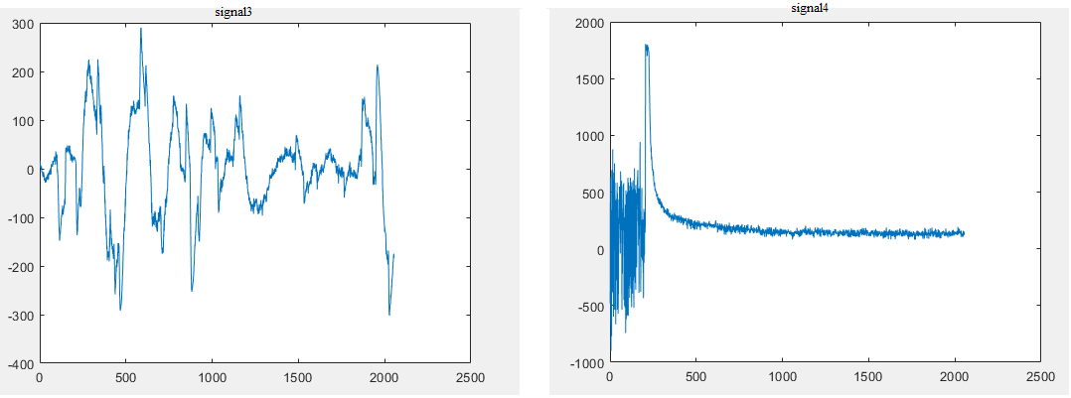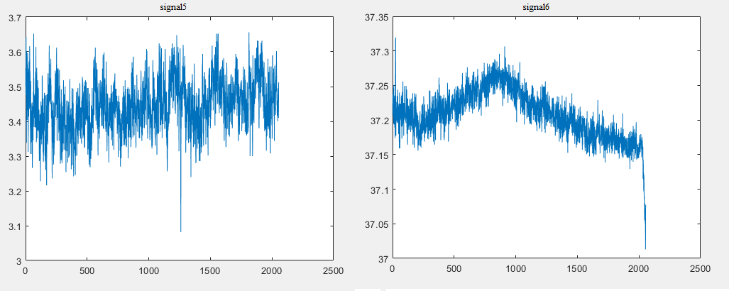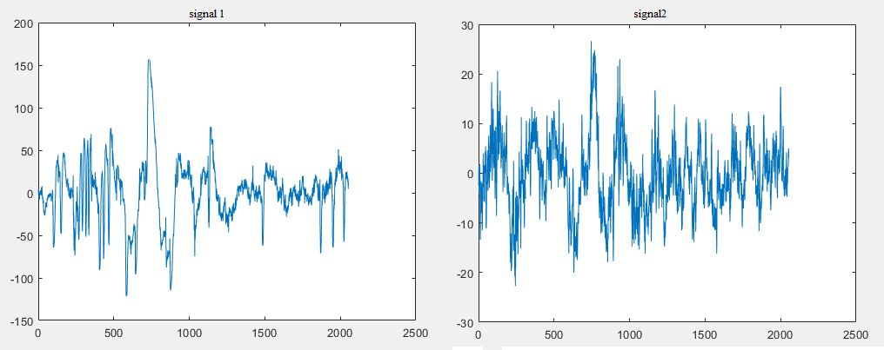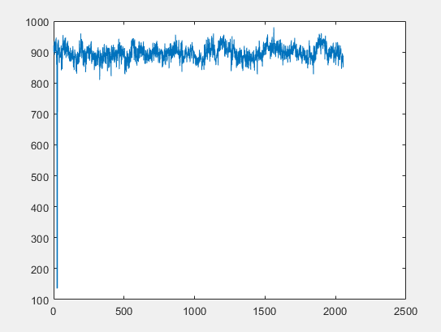

شکل(3): سیگنال EEG ورودی بیدار و مرحله 1 سیگنالهای ورودی EEG با زیر باند مربوطه

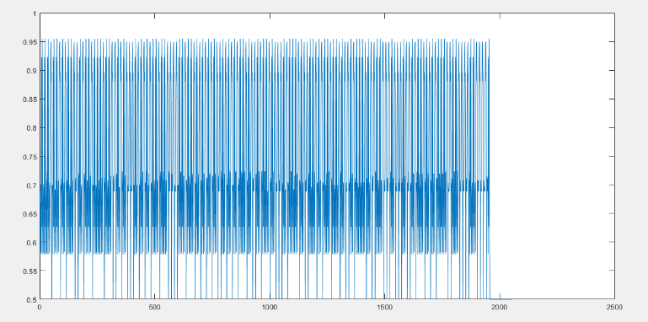
شکل(4) : نمایش خروجی داده ها برای تفکیک حالتهای خواب

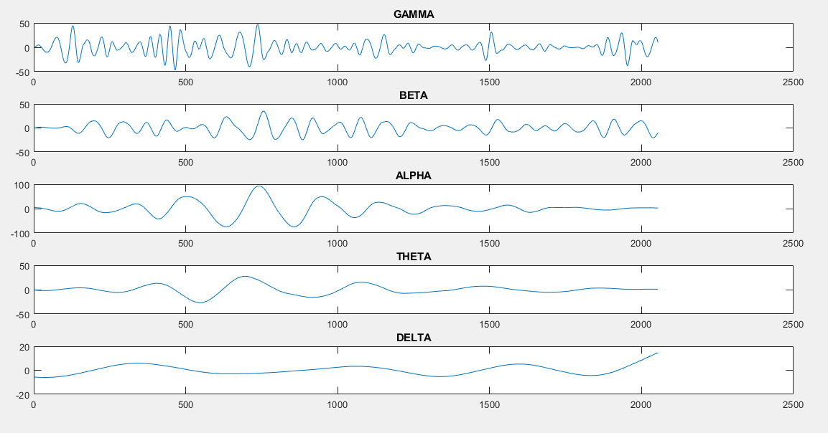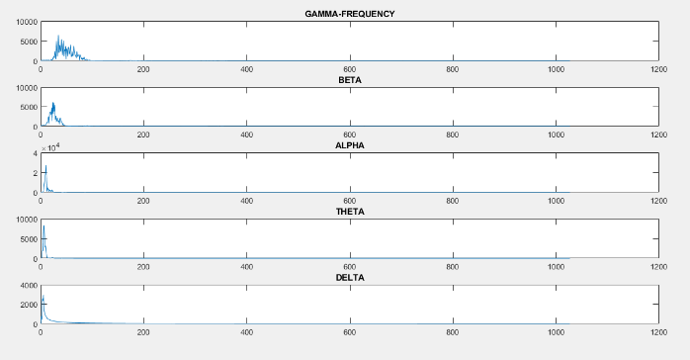

شکل (5): نمایش خروجی نتایج استخراج ویژگی های حاصل از سیگنال اول در حوزه زمان یا نمونه برداری و فرکانس

ویژگی آماری انرژی با استفاده از معادله 3 محاسبه میشود. جدول 3 دامنه مقادیر انرژی را که از 5 زیر باند حاصل می شود نشان میدهد. از نتایج در جدول 3، انرژی سیگنال های بیدار بسیار بیشتر از انرژی سیگنال های مرحله 1 است. به همین ترتیب، آنتروپی و انحراف استاندارد که از پنج باند EEG استخراج شدهاند دارای مقادیر بالاتری در سیگنال های بیدار نسبت به سیگنالهای مرحله 1 هستند.

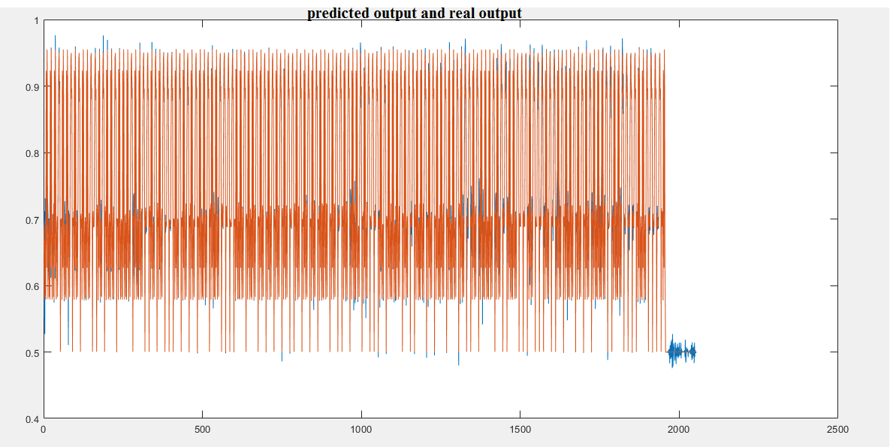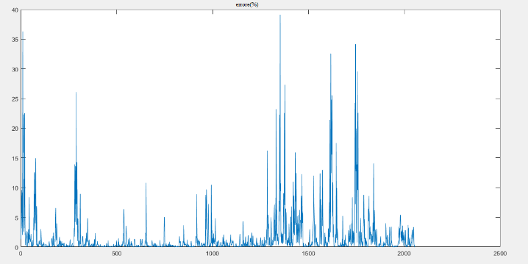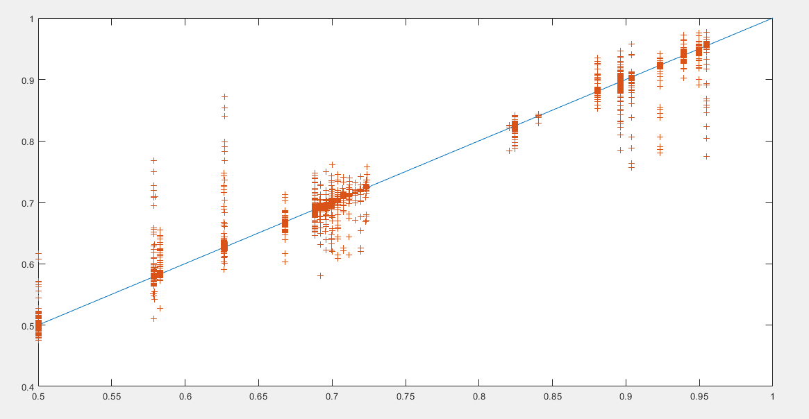

شکل(6): نمایش نتایج آموزش شبکه عصبی و مقادیر پیش بینی شده و میزان درصد خطا

جدول :(3) طیف وسیعی از ارزش انرژی حاصل از (A)
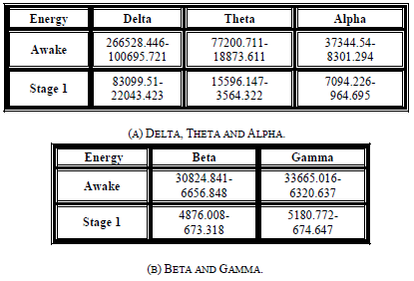

در این تحقیق ، ویژگی ها از کانال EEG Fpz-Cz برای هر زیر گروه استخراج شده است. روش عصبی برای آموزش 80٪ از مجموعه داده¬ها استفاده شده است ، در حالی که 20٪ برای آزمایش استفاده شده است. عملکرد طبقهبندی روش عصبی را می توان با محاسبه دقت ACC = (TP + TN) / (TP + FP + TN + FN)، حساسیت SEN = TP / (TP + FN) و ویژگی SPE = TN / (TN + FP)، جایی که TP مثبت است، TN منفی واقعی است، FP مثبت کاذب است، و FN منفی کاذب است [17]. عملکرد کلی کار ما در جدول 4 آمده است.

جدول (4): نتایج به دست آمده
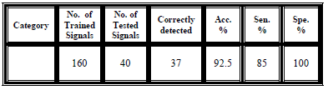

نتيجه گیری
خواب برای سلامت جسمی و روانی اساسی است و بخش قابل توجهی از زندگی انسان را در بر میگیرد. بنابراین، تشخیص اختلالات مربوط به خواب برای تحقیقات خواب از اهمیت بالایی برخوردار است. خواب طبیعی انسان شامل دو مرحله مجزا با عملکردهای مستقل است که به عنوان خواب غیر سریع و حرکت سریع چشم شناخته می شود. در یک وضعیت ایده آل، حالت های NREM و REM بطور منظم متناوب هستند، هر چرخه به طور متوسط 90 دقیقه طول می کشد. رویکرد رایج در طبقه بندی مرحله خواب خودکار، مانند هر فرآیند تشخیص الگوی دیگر، شامل مراحل استخراج و طبقه بندی ویژگی است.
دراین مقاله ما به شبیه سازی یک سیگنال EEG برای تشخیص خواب1 و بیداری پرداخته ایم. روند شبیه سازی به این گونه بود اول، ورودی سیگنال EEG از مجموعه دادههایPhysioNet Sleep-EDF [Expanded] بدست می آید. سپس سیگنال EEG با استفاده از فیلترهای باند گذر باترورث به باند فرکانس زیر باند δ ، α ، β و γ تجزیه میشود. علاوه بر این، ویژگیهای مختلف تمایز از جمله انرژی، انحراف استاندارد و آنتروپی از زیر باندهای فرکانس بالا محاسبه و استخراج می شود. سرانجام، از تکنیک عصبی برای آموزش و آزمایش این ویژگی ها استفاده می شود تا بتوانیم مرحله بیداری و خواب 1 را تشخیص دهیم. درنهایت ما برای آموزش 80٪ از مجموعه دادهها را استفاده کردیم ، در حالی که 20٪ برای آزمایش استفاده شد.دقت کارما 92.5% شد و میزان حساسیت آن 85% شد.

مراجع

[1] فولادی دهقی بهزاد، محمدی عباس، نعمت پور لیلا. ارزیابی خستگی ذهنی با استفاده از ثبت سیگنال‌های مغزی: الکتروانسفالوگرافی. مجله ارگونومی. ۱۳۹۸; ۷ (۲) :۴۵-۵۳.

[2] مودتی سمیرا. تشخیص آریتمی‌های قلبی براساس تبدیل بسته موجک و الگوریتم فاکتورگیری ماتریس غیر‌منفی تنک. مجله مهندسی برق و لکترونیک ایران. ۱۳۹۹; ۱۷ (۳) :۱۱۹-۱۲۸.

[3] صفدریان ناصر، ناجی محسن. تشخیص و طبقه بندی احساسات با استفاده از سیگنال‌ های فیزیولوژیک و به کارگیری روش های تشخیص الگو. مجله انفورماتیک سلامت و زیست پزشکی. ۱۳۹۹; ۷ (۲) :۲۱۴-۲۳۱.

[4] صغری بجستانی محمدرضا، محمدخانی غلامرضا، گرگین سعید، نفیسی وحیدرضا، فراهانی غلامرضا. طبقه‌‎بندی سیگنال‎های مغزی EEG برای تشخیص بین دو واژه در گفتار خاموش. پردازش علائم و داده‌ها. ۱۳۹۹; ۱۷ (۲) :۱۲۰-۱۱۳.
[5] U. R. Acharya et al., “Nonlinear dynamics measures for automated EEG-based sleep stage detection,” Eur. Neurol., vol. 74, pp. 268–287,2013.

[6] L. Fraiwan, K. Lweesy, N. Khasawneh, H. Wenz, and H. Dickhaus, Automated sleep stage identification system based on time-frequency analysis of a single EEG channel and random forest classifier,” Comput. Methods Programs Biomed., vol. 108, no. 1, pp. 10–19, 2012.

[7] J. L. Rodríguez-Sotelo, A. Osorio-Forero, A. Jiménez-Rodríguez, D. Cuesta-Frau, E. Cirugeda-Roldán, and D. Peluffo, “Automatic sleep stages classification using EEG entropy features and unsupervised pattern analysis techniques,” Entropy, vol. 16, no. 12, pp. 6573–6589, 2014.

[8] J. Shepard, Jr. M.D, “Atlas of Sleep Medicine”, Futura Publishing Company, 1991.

[9] Rechtschaffen, A. Kales (Eds.), “A Manual of standardized Terminology, Techniques and Scoring System for Sleep Stages of Human Subjects”, Public Health Service, U.S.Government Printing Office, Washington, DC, 1968.

[10] Malafeev, A., Laptev, D., Bauer, S., Omlin, X., Wierzbicka, A., Wichniak, A., ... & Achermann, P. (2018). Automatic human sleep stage scoring using deep neural networks. Frontiers in neuroscience, 12, 781.

[11] Michielli, N., Acharya, U. R., & Molinari, F. (2019). Cascaded LSTM recurrent neural network for automated sleep stage classification using single-channel EEG signals. Computers in biology and medicine, 106, 71-81.

[12] Chambon, S., Thorey, V., Arnal, P. J., Mignot, E., & Gramfort, A. (2019). DOSED: a deep learning approach to detect multiple sleep micro-events in EEG signal. Journal of Neuroscience Methods, 321, 64-78.
[13] N. Thakor, S. Tong, “Advances Quantitative Electroencephalogram Analysis Methods”, J Biomedical Engineering Department, vol. 6, pp. 453-495, 2004.

[14] PhysioNet, Physio Bank ATM, http://www.physionet.org/physiobank/database/sleep-edfx/.

[15] CleveLabs Laboratory Course System Manual, Version 6.0, Cleveland Medical Devices Inc., Cleveland, OH, USA, 2006, www.glneurotech.com.

[16] Z. De-xiang, W. Xiao-pei, and G. Xiao-jing, “The EEG signal preprocessing based on empirical mode decomposition”, 2nd International Conference on Bioinformatics and Biomedical Engineering, ICBBE 2008., pp. 2131-2134, 2008.

[17] Ocbagabir, H.T.; Aboalayon, K.A.I.; Faezipour, M., "Efficient EEG analysis for seizure monitoring in epileptic patients," Systems, Applications and Technology Conference (LISAT), 2013 IEEE Long Island , vol., no., pp.1-6, May 2013.

Classification of sleep stages in EEG signals

Abstract :
Sleep is an essential part of human life and on average one third of every human life is spent in sleep. Since the discovery of electrical activity in the brain, this signal has been the most important means of detecting different conditions and states of brain activity in different physiological conditions, including sleep. Sleep has stages that can be categorized by a system. Quantifying biological signals is the first step in designing an automated system for classifying sleep stages. Finally, the quantitative features obtained by a suitable system must be classified. The most important signal used in the classification of sleep stages is the EEG signal. There are several methods for quantifying EEG signal information. In this study, temporal and frequency methods have been used to extract features from EEG signal. Three different statistical parameters such as energy, entropy and standard deviation are considered as differentiation features in this work which are extracted from EEG signals in all five sub-frequencies in the classification process. The feature vectors extracted in the previous step are given as input to the neural network. The aim of this study was to isolate the three general states of wakefulness, REM sleep + stage 1 and stage 2 + deep sleep (stages 3 and 4). Therefore, the neural network structure used in this study is selected as three layers, with 15 inputs, n neurons in the hidden layer and 3 neurons in the output layer. Finally, the simulation accuracy is 92.5%.

Keywords: EEG signal, Sleep, classification, Neural Networks, Entropy.

